(Del sitio web del Ministerio de Salud, Trabajo y Bienestar del Japón)
【スペイン語】エコノミークラス症候群予防のために

Para prevenir el
Síndrome de la clase turista

〇 ¿Qué es el Síndrome de la clase turista?
Si no consume comida o agua lo suficientemente, y se queda sentado en un asiento estrecho, como de un automóvil, durante mucho tiempo sin mover las piernas, puede provocar problemas de circulación sanguínea y la sangre tiende a coagularse fácilmente. Como resultado, los coágulos de sangre (trombo) pueden fluir a través de los vasos sanguíneos, habiendo la posiblidad de obstruir los pulmones y causar embolia pulmonar.

〇 Consejos a tener en cuenta para prevenirlo
Para prevenir, realizar lo siguiente:
① Realizar de vez en cuando ejercicios ligeros o estiramientos
② Beber agua suficientemente y con frecuencia
③ Abstenerse de beber alcohol. Dejar de fumar en lo posible
④ Usar ropa holgada y no apretar demasiado el cinturón
⑤ Hacer ejercicio levantando y bajando los talones, y masajear suavemente las pantorrillas
⑥ Elevar las piernas para dormir

〇 Ejercicios de las piernas para prevenirlo
➌Poner los pies de puntillas
➋Separar los dedos del pie
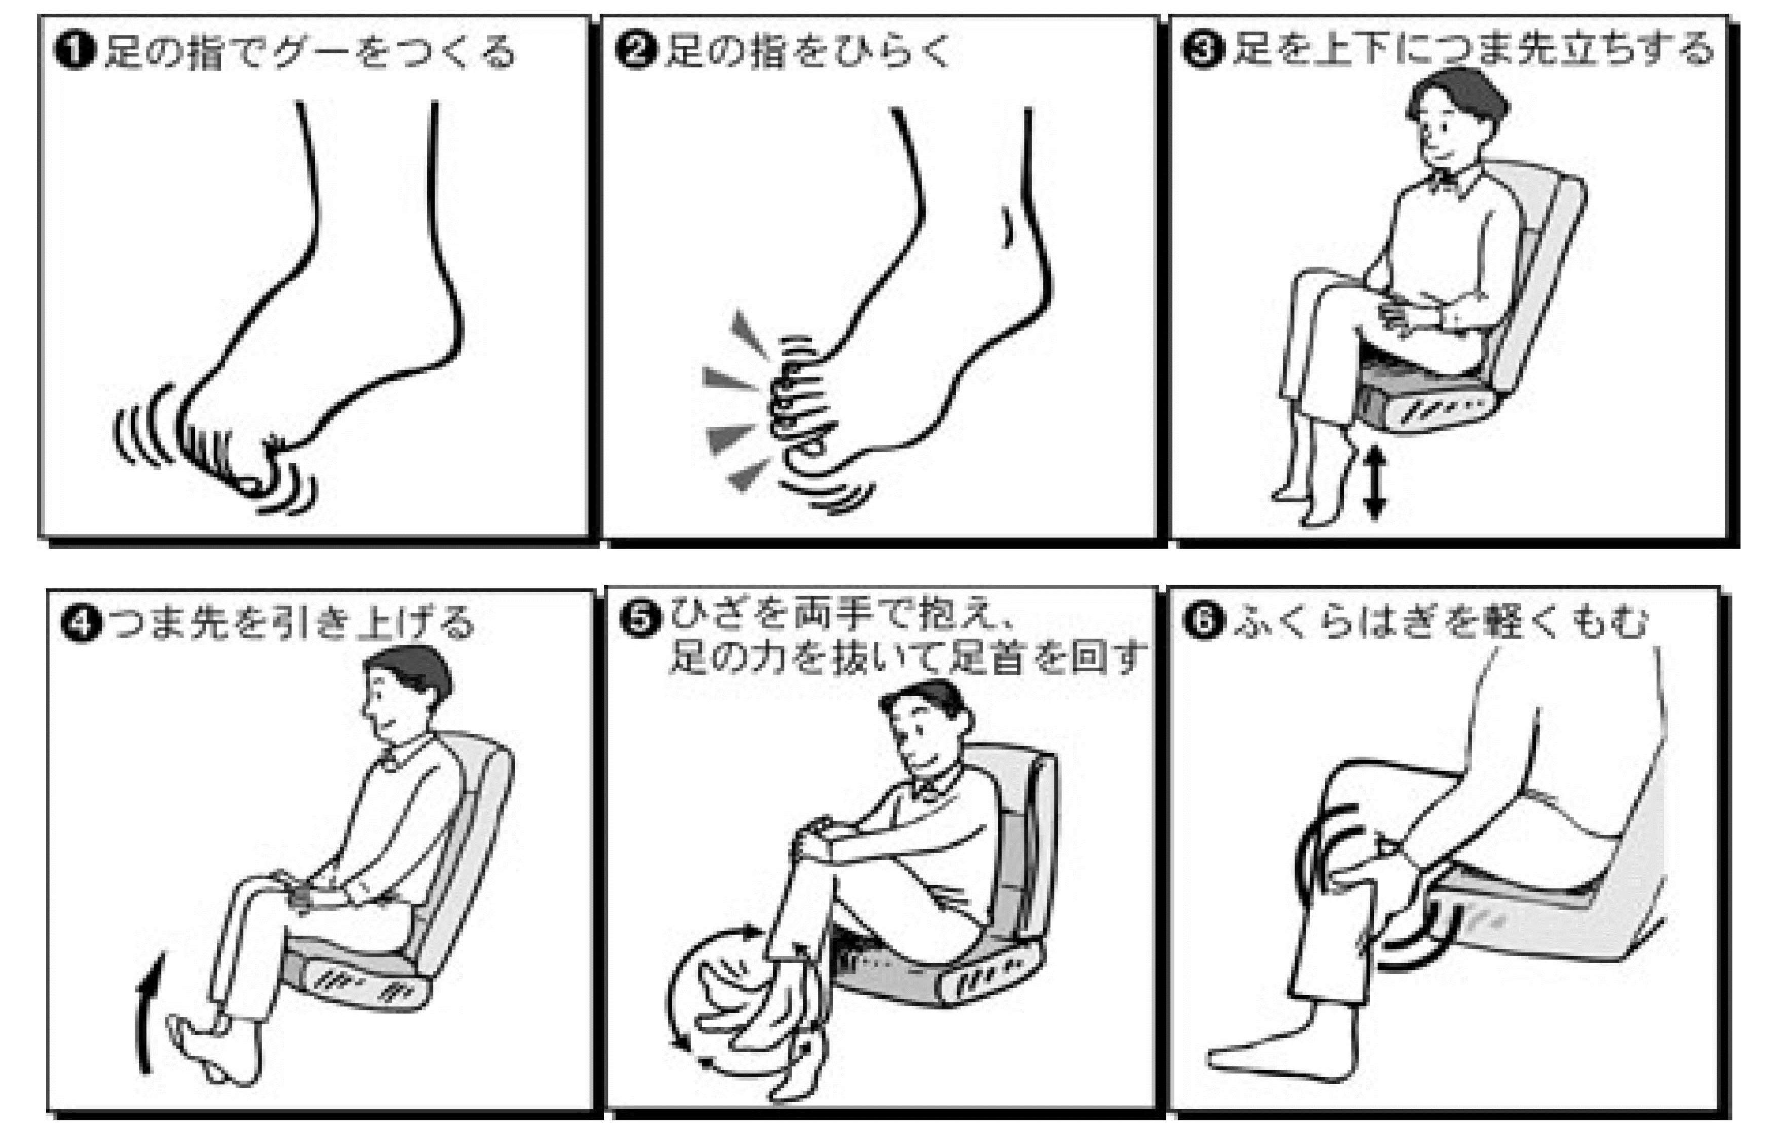
➊Doblar los dedos de los pies hacia abajo
➍Con el talón en el piso, levantar la punta del pie hacia arriba
➎Sostener las rodillas con ambas manos, relajar las piernas y girar los tobillos.
➏Masajear suavemente las pantorrillas

